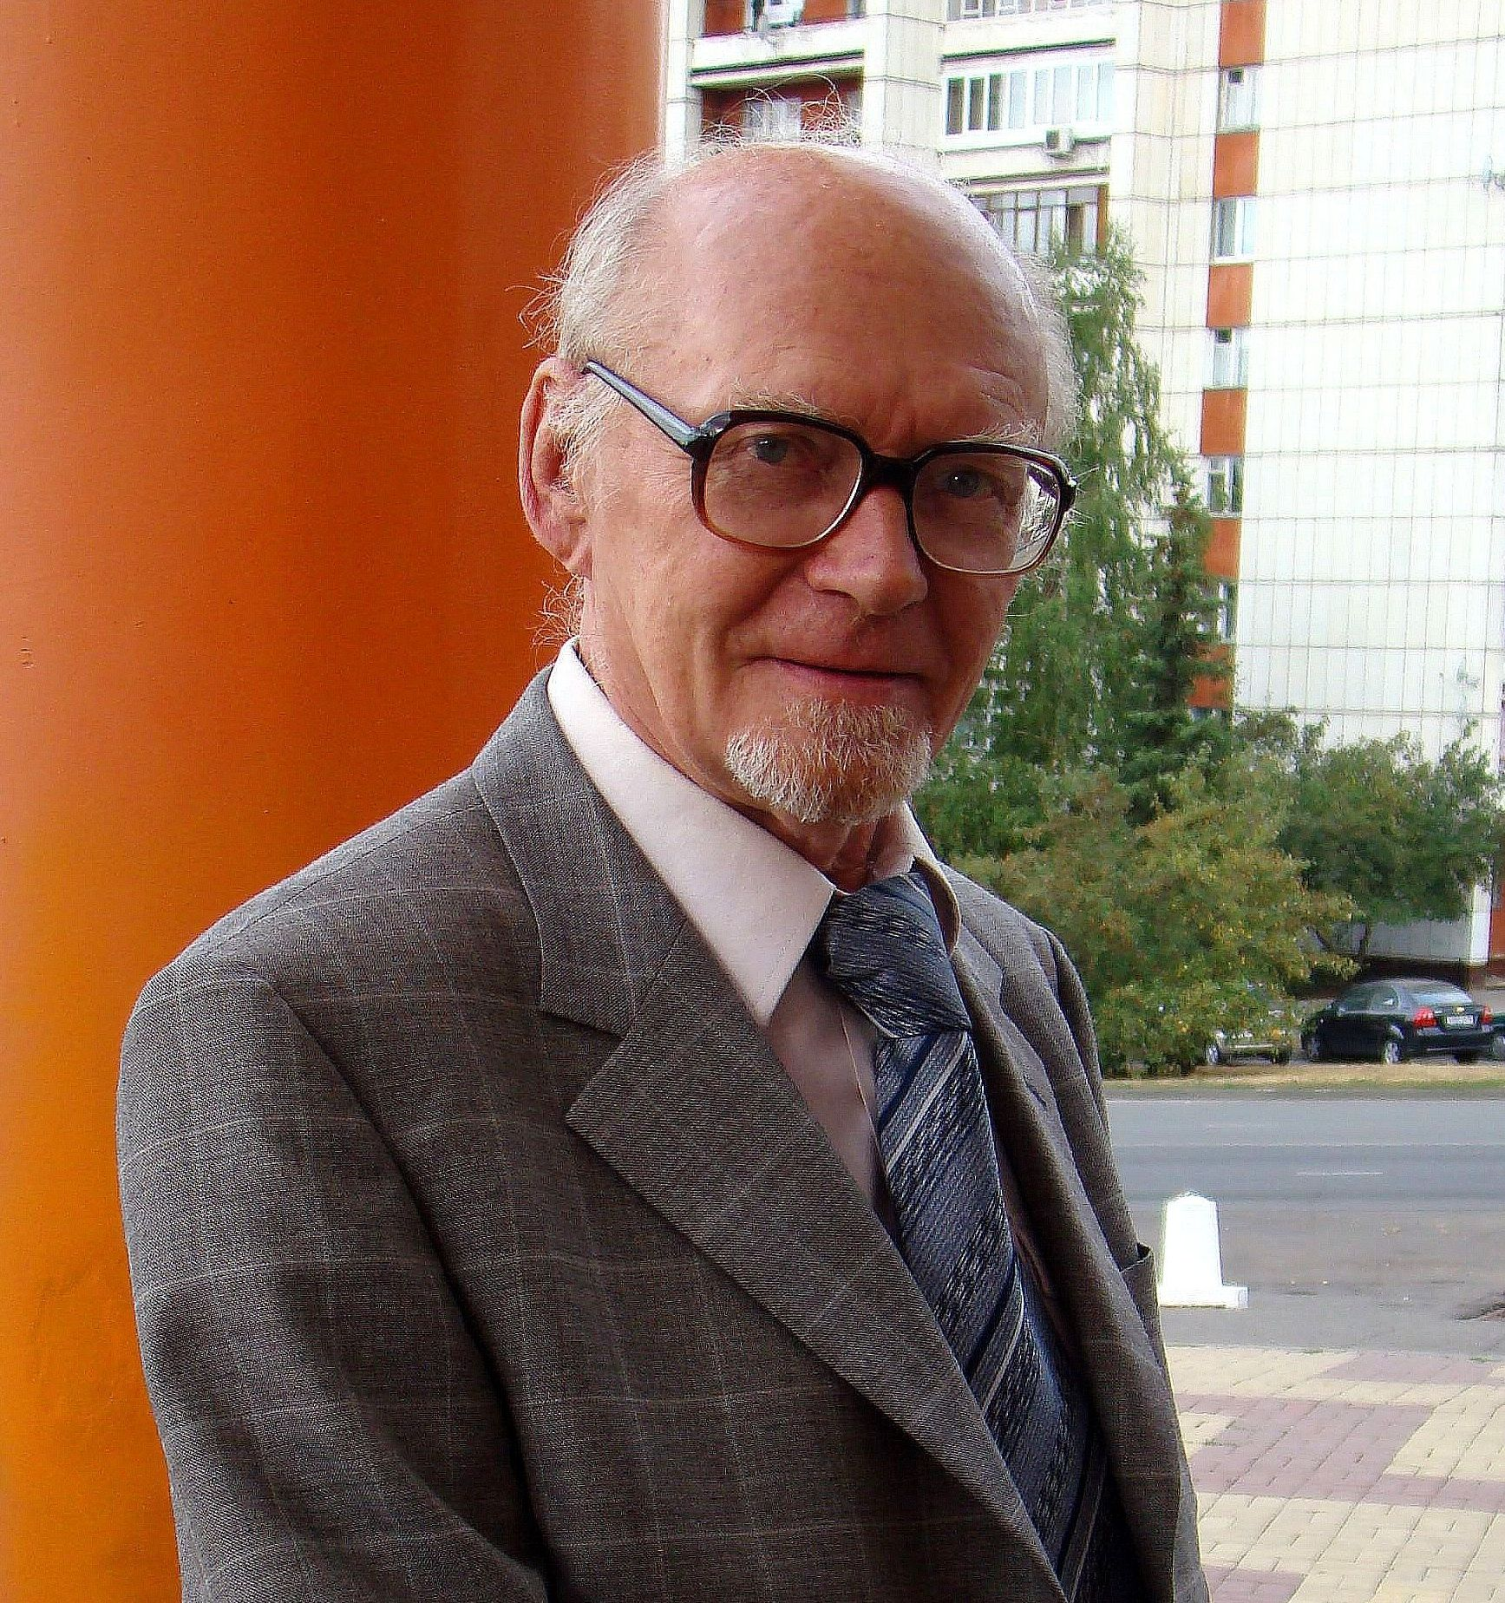
Г.Ф.Иоилев, представитель Совета ветеранов РФЯЦ-ВНИИЭФ

Здоровый образ жизни и новая школа. Тезисы публичной лекции

Всемирная организация здоровья (ВОЗ) определила:
- Здоровье - состояние полного физического, психологического (или душевного) и социального благополучия, а не только отсутствие болезней или физических дефектов, ресурс для каждодневной жизни.
- Здоровье зависит: на 50% - от образа жизни; на 20% - от состояния окружающей среды; на 20% - от наследственности; на 10% - от усилий медицины, т.е. не менее чем на 70% от образа жизни.
- Здоровый образ жизни (ЗОЖ) - образ жизни, благоприятствующий здоровью, является способом жизни, основывающимся на идентифицируемых видах и особенностях поведения, определяющихся взаимодействием между личностными характеристиками человека, социальным взаимодействием и социально-экономическими и экологическими условиями жизни.
Утвержденной в 2007г. Указом Президента РФ “Концепцией демографической политики РФ на период до 2025 года” к основной задаче государственной демографической политики РФ отнесено: сохранение и укрепление здоровья населения, увеличение продолжительности активной жизни, создание условий и формирование мотивации для ведения ЗОЖ.
Утвержденная в 2009г. Указом Президента РФ “Стратегия национальной безопасности РФ до 2020 года”: Для противодействия угрозам национальной безопасности в области повышения качества жизни российских граждан силы обеспечения национальной безопасности во взаимодействии с институтами гражданского общества: создают условия для ведения ЗОЖ, стимулирования рождаемости и снижения смертности населения.
Такие цели и задачи были поставлены в связи со сверхсмертностью в трудоспособном возрасте (80% - мужчины) и продолжительностью здоровой жизни (ПЖ) населения на 10лет меньше средней ПЖ=69лет в 2009г. В слайдах доклада приводятся данные российских ученых о пике смертности в возрасте 25-30 лет, зависимостей смертности от потребления алкоголя (чем больше потребление – тем выше риск смертности) и табака (чем больше потребление – тем меньше продолжительность жизни), от уровня образования (чем выше уровень образования мужчин – тем больше продолжительность жизни).
На слайдах доклада показано состояние здоровья детей России:
- общая заболеваемость детей в возрасте до 14лет за последние пять лет возросла на 16%, юношей и девушек в возрасте 15-18лет - на 18%;
- превышает 32% - количество детей в возрасте 6-7лет, не готовых к систематическому обучению;
- более половины (53%) из 13,4млн. детей школьного возраста - имеют ослабленное здоровье;
- две трети детей в возрасте 14лет - имеют хронические заболевания;
- лишь 10% выпускников общеобразовательных учреждений России - могут быть отнесены к категории здоровых;
- общая заболеваемость - возрастает от 1-го к 10-му классу;
- 29,8% девочки, 33,4% мальчики – распространенность табакокурения среди подростков 13-15лет *);
- 33% юноши, 20% девушки – ежедневно пьют алкогольные напитки, включая пиво *);
- с 18 до 14лет - снизился средний возраст начала употребления наркотиков за последнее десятилетие *);
- 65% детей, подростков и молодежи - не занимаются систематически физической культурой и спортом в настоящее время.
*) ОПРФ - показатель духовно-нравственного кризиса.
Статья 51 ФЗ “Об образовании” констатирует, что образовательное учреждение создает условия, гарантирующие охрану и укрепление здоровья обучающихся, воспитанников. 4 февраля 2010г. Президент России утвердил Национальную образовательную инициативу "Наша новая школа". В разделе “Сохранение и укрепление здоровья школьников" (см. слайд), в т.ч.:
- Если у молодёжи появится привычка к занятиям спортом, будут решены и такие острые проблемы, как наркомания, алкоголизм, детская безнадзорность;
- Сбалансированное горячее питание, медицинское обслуживание, включающее своевременную диспансеризацию, спортивные занятия, в т.ч. внеурочные, реализация профилактических программ, обсуждение с детьми вопросов ЗОЖ - все это будет влиять на улучшение их здоровья;
- Должен быть осуществлен переход от обязательных для всех мероприятий к индивидуальным программам развития здоровья школьников.
Губернатор Нижегородской области в своем Послании отметил, в т.ч.:
- Стремление к ЗОЖ должно закладываться с детства, при одновременном создании условий для укрепления здоровья детей и подростков. Именно поэтому осуществление здоровьесберегающего образовательного процесса мы рассматриваем в качестве непременного атрибута региональной политики в рамках реализации национальной стратегии "Наша новая школа", см. слайд;
- Однако без участия семьи сформировать приоритеты здоровья невозможно. Поэтому необходимо найти новые подходы, методы, формы работы с родителями, чтобы именно в семье культивировался ЗОЖ.
Слайды доклада иллюстрируют разработки Минобрнауки России с целью сохранения и укрепления здоровья школьников:
- Причины негативного состояния здоровья школьников;
- Федеральный государственный образовательный стандарт начального общего образования (НОО) с духовно-нравственным развитием и воспитанием обучающихся и обязательной предметной областью “Физическая культура” с основной задачей - формирование установки на сохранение и укрепление здоровья, навыков здорового и безопасного образа жизни;
- Примерная основная образовательная программа формирования культуры
здорового и безопасного образа жизни;
- Участие в комплексных проектах модернизации образования (КПМО) непосредственно влияющие на здоровье школьника: проекта «Школа здоровья» (в России действуют более трех тысяч), проекта “Школьное питание”, конкурса "Школа - территория здоровья", программы "Меридиан здоровья";
- Модель здоровья школьника А.А.Левитской.

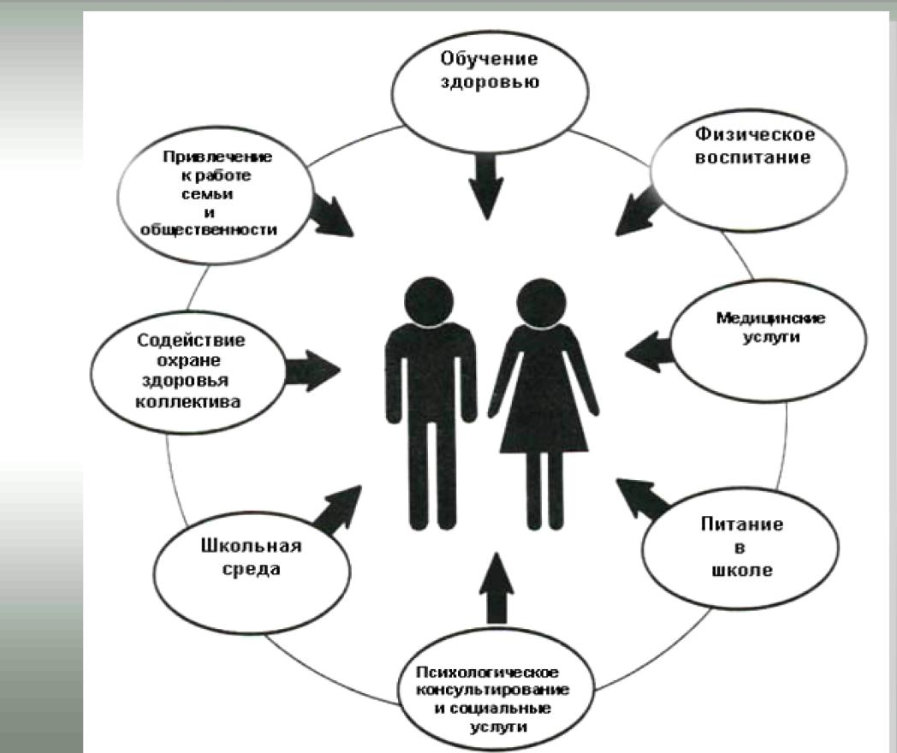

Эти разработки Минобрнауки России дополняются Методическими рекомендациями Минздравсоцразвития РФ по проведению профилактических мероприятий, направленных на охрану и укрепление здоровья обучающихся в общеобразовательных учреждениях, см.слайд.
План действий по разработке региональных программ по укреплению здоровья детей рекомендует выполнять программу «Здоровая школа» по действующей в около 100 городах России модели социальной среды проекта «Здоровый город» Европейского регионального бюро (ЕРБ) ВОЗ.

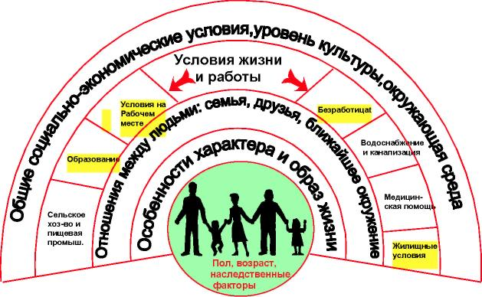

Здоровье детей обусловливается в первую очередь не их индивидуальными особенностями, а социальной средой, в которой они растут и развиваются. Эта социальная среда детей представлена главным образом семьей и школой. Семья и школа являются основными объектами воздействия для укрепления здоровья детей. От их влияния в основном зависит, будет ли ребенок курить, употреблять алкоголь, наркотики, приобретет ли навыки здорового питания, занятий физическими упражнениями и т.д.. В России 13,5млн. алкогольно- и 2,5млн. нарко-зависимых, до 1,5млн. детей в трудной жизненной ситуации, см.слайды.
Проект ЕРБ ВОЗ «Здоровые города» Фаза V (2009–2013гг.) предусматривает 2-м основным приоритетом: ”Здоровая жизнь. Здоровый город обеспечивает возможности и условия для поддержки ЗОЖ”. Проект реализуется по муниципальным целевым программам (МЦП) в наукоградах Дубна и Обнинск с пропагандой ЗОЖ. В них реализуются партнерство и межсекторальный подход с участием медицинских учреждений, школ, вузов и других учебных учреждений, СМИ, торговли, учреждений спорта, органов власти, общественных объединений, см.слайды.
26-27 марта с.г. в Доме ученых и Спортивном комплексе РФЯЦ-ВНИИЭФ прошла конференция “Сарову – быть городом ЗОЖ”. По итогам Конференции Глава г.Саров принял решение: “Предложение по разработке проекта МЦП “Сарову – быть городом ЗОЖ” мною поддерживается, меры такого характера реализуются в ряде ранее принятых городских программ”.
Программа должна определять цели, задачи и направления развития ЗОЖ с обязательным участием Департамента образования, других заинтересованных структур и общественных объединений г.Саров.

